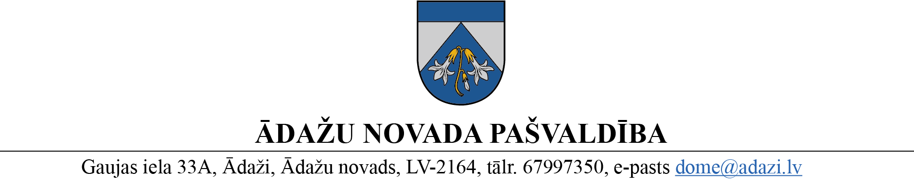

PROJEKTS uz 14.04.2023.
vēlamais datums izskatīšanai: Finanšu komitejā 19.04.2023.
domē: 26.04.2023.
sagatavotājs: Ieva Roze
ziņotājs: Ieva Roze

NOLIKUMS
Ādažos, Ādažu novadā
2023. gada 26. aprīlī Nr.«DOKREGNUMURS»

Grozījumi Ādažu novada sociālā dienesta 29.09.2021. nolikumā Nr. 11 “Ādažu novada pašvaldības sociālā dienesta nolikums”
Izdoti saskaņā ar Valsts pārvaldes iekārtas likuma 73. panta pirmās daļas 1.punktu
- Izdarīt grozījumus Ādažu novada sociālā dienesta 29.09.2021. nolikumā Nr. 11 “Ādažu novada pašvaldības sociālā dienesta nolikums”:
  - Izteikt 3. punktu šādā jaunā redakcijā:
“3. Dienesta juridiskā adrese ir Gaujas iela 33A, Ādaži, Ādažu novads, LV-2164. Dienesta faktiskās pakalpojumu sniegšanas adreses ir Gaujas iela 13/15, Ādaži, Ādažu novads, LV-2164, un Garā iela 20, Carnikava, Carnikavas pagasts, Ādažu novads, LV-2163. ”
  - Papildināt ar jaunu 11.20. un 11.21. apakšpunktu šādā redakcijā:
“11.20. pieprasa samaksu par pakalpojumu no bērna vecākiem par bērnam sniegto ārpusģimenes aprūpes pakalpojumu sociālās rehabilitācijas institūcijā vai audžuģimenē;
11.21. izdod un nosūta bērna vecākam brīdinājumu par parādsaistību piespiedu izpildi, izdod izpildrīkojumus un izsniedz tos izpildei tiesu izpildītājam.”
  - Izteikt 21.1. un 21.2. apakšpunktu šādā jaunā redakcijā:
“21.1. Gaujas iela 13/15, Ādaži, Ādažu novads, LV-2164;
21.2. Garā iela 20, Carnikava, Carnikavas pagasts, Ādažu novads, LV-2163.”
  - Svītrot 18.4. apakšpunktu un 22. punktu.
  - Izteikt VII. Daļas nosaukumu šādā redakcijā:
“VII. Brīvā laika pavadīšanas centra “Kadiķis” kompetence”
  - Izteikt 27. punktu šādā jaunā redakcijā:
“27. Brīvā laika pavadīšanas centrs “Kadiķis” veic kopienas sociālo darbu vietējās sabiedrības atbalstam, motivējot sabiedrības mazaizsargātās grupas līdzdarboties savu pārmaiņu procesā.”
  - Aizstāt 28. punktā vārdu “centri” ar vārdu “centrs”.
  - Svītrot 23.¹ un 32. punktā vārdus “Ādažu pagasts”.
2. Grozījumu 1.1. un 1.3. punkts attiecībā uz adresi Garā iela 20, Carnikava, Carnikavas pagasts, un 1.4. punkts stājās spēkā ar 2023. gada 15. maiju.

Pašvaldības domes priekšsēdētāja K. Miķelsone
__________________________
Izsniegt norakstus:
Sociālajam dienestam

I.Roze, 29451628

